PONAVLJANJE - CIJELI BROJEVI

- Ispiši sve cijele brojeve z sa svojstvom da je $−4≤z<5$ i zbroji ih.

- Ispiši sve cijele brojeve z sa svojstvom da je $\left|z\right|=9$.

- Poredaj po veličini, od najmanjeg do najvećeg, brojeve: –18, 35, –6, –12 i 10 te napiši njima suprotne brojeve.

- Izračunaj.
a) 7 – 9 b) –5 + 8 c) 0 – (–11) d) –7 + │–14│
- Izračunaj.
a) –5 + (–7) + 4 + (–9) b) 2 – 4 -ǀ- 8ǀ – 9
c)ǀ –4 – (–2) ǀ– 5 + 9 d)
- Riješi se zagrada pa izračunaj.
a) 18 – (12 – 20) b) $−(−3+6)−(4−7)$
c) d)
7.Izračunaj.
a) $−4⋅\left(−2\right)⋅3$ b) $−\text{25}⋅\left(−9\right)⋅\left(−5\right)⋅4⋅2$
8.Izračunaj.
a) $−5⋅4+4⋅7$ b) $3⋅\left(−\text{55}\right)−\text{45}⋅3$
9.Pojednostavi izraz.
a) $4a−9a$ b) $−6+2x−8−x+9x−4$

10.Izračunaj vrijednost izraza ako je:
a) b) .
(Npr: ako je a = -1 treba umjesto slova a staviti broj -1 te izvršiti zadane računske radnje:
-18∙(-1) +33 - 4∙(-1) – 5=… a može i jednostavnije. Kako? )
11.Izračunaj.
a) $−\text{72}:\left(−8\right)⋅7$ b)
12.Izračunaj.

a) $7⋅(−4)−\text{27}:(−3)$ b) $2⋅\left(−4\right)+\text{28}:\left(−2\right)−6⋅(5−7)−\text{18}:6$
c)* - 11 + [ - 8 · (-6) - (-4) · (-7) ] : [ 36 : (-9) ] = d)* 12 - { 8 · [ 6 - ( 7 - 11 ) · (-2) ] } =
13. Od apsolutne vrijednosti zbroja brojeva -12 i 6 oduzmi razliku apsolutnih vrijednosti brojeva -21 i -23.
14.Izračunaj prosječnu temperaturu ako su tijekom veljače zabilježene slijedeće temperature zraka : -11˚C, -6˚C, 4°C,-7˚C,-3°C,-1˚C. (NAPOMENA: prosječnu vrijednost temperature dobit ćeš ako zbrojiš sve zadane temperature i dobiveni zbroj podijeliš s brojem mjerenja, kao kada izračunavaš prosjek svojih ocjena.)
15. Marko je 10.5. 2015. godine otvorio račun u banci. Njegovo poslovanje prikazano je
sljedećom tablicom. Koje je stanje na njegovom računu bilo 15.11. 2015.?
Datum | Podigao (kn) | Položio (kn) | Stanje (kn)
10.5.2015. |  | 3800kn | 3800
12.6.2015. | 2100 kn |  | ?
7.7.2015. | 1000 kn |  | ?
6.8.2015. |  | 1900 kn | ?
10.9.2015. | 3200 kn |  | ?
9.10.2015. | 1400 kn |  | ?
15.11.2015. |  | 3600 kn | ?

Napomena:
12.cd
Redoslijed računanja:
- Izračunaj izraz u zagradama i to najprije unutar okruglih (sve ostalo prepisati), zatim uglatih, a tek potom vitičastih. I u zagradama vrijedi pravilo da prednost imaju računske radnje množenja i dijeljenja, a zatim zbrajanja i oduzimanja. Stoga, OPREZ!
- Nakon što si se oslobodio/la svih zagrada, množiš i dijeliš što je preostalo
- …na kraju još zbrajaš i oduzimaš

…i još samo ovo
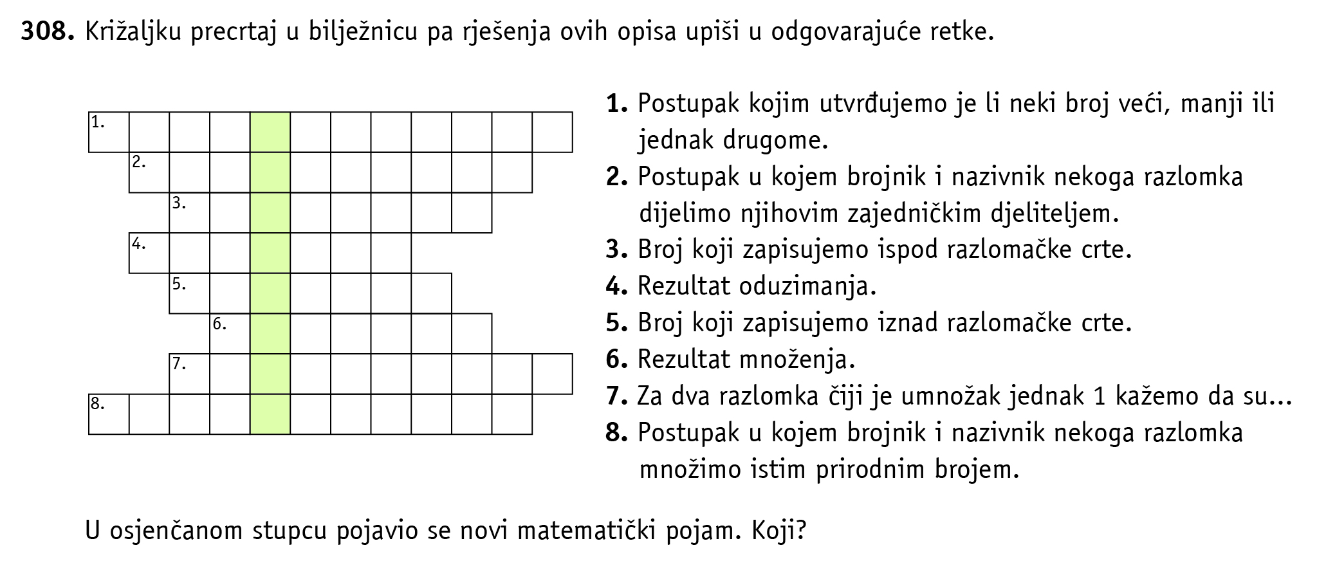
DOMAĆU ZADAĆU RIJEŠITI U BILJEŽNICU ILI NA PAPIR KEMIJSKOM OLOVKOM, SLIKATI I POSLATI U PDF-FORMATU NA MOJU MAIL ADRESU: gordana.sever@skole.hr , DO PETKA NAVEČER.
Čuvajte sebe i druge oko sebe!
Pozdrav, vaša učiteljica Gordana

